数据结构实验报告

第5次实验 | 学号：20191130038 | 姓名：郑广敏 | 得分：

- 实验目的
1、复习栈和队列的逻辑结构、存储结构及基本操作；
2、掌握顺序栈、链队列；
3、了解链栈、循环队列。

二、实验内容
1、（必做题）假设栈中数据元素类型是字符型，请采用顺序栈实现栈的以下基本操作：
（1）Status InitStack (&S) //构造空栈S；
（2）Status Push(&S, e) //元素e入栈S；
（3）Status Pop(&S, &e) //栈S出栈，元素为e。
2、（必做题）假设队列中数据元素类型是字符型，请采用链队列实现队列的以下基本操作：
（1）Status InitQueue(&Q) //构造空队列Q；
（2）Status EnQueue(&Q, e) //元素e入队列Q；
（3）Status DeQueue (&Q, &e) //队列Q出队列，元素为e。
3、（必做题）请实现：对于一个可能包括括号{}、[]、()的表达式，判定其中括号是否匹配。
4、（选做题）数据结构MOOC的第三章编程实训题第1题：3-1另类循环队列、第4题：3-4堆栈操作合法性（在拼题A网站https://pintia.cn/上完成）

- 数据结构及算法设计
- 对于Status InitStack (&S) 申请空间，初始化，base=top，代表栈空
对于Status Push(&S, e) 若不满，则top上移，元素入栈
对于Status Pop(&S, &e) 若不空，元素出栈，top下移

- 对于Status InitQueue(&Q) ,申请队头空间，队尾指向队头，代表队空
对于Status EnQueue(&Q, e) ，在尾指针后边插入新节点，尾指针指向新节点
对于Status DeQueue (&Q, &e)，若队非空，取出队首元素，应注意的是，队中只有一个元素的情况，要调整队尾指针

- 基于问题1的栈操作，当读到左括号{[(时入栈，当读到右括号)]}时出栈进行匹配，只要有一处错误即为不匹配，输出no，否则匹配，输出yes。
一个小优化，当前若出现错误，则无需继续处理，只需读完数据即可

- （1）对于AddQ()，判断是否已满，未满添加并修正长度
对于DeleteQ()，判断是否已空，未空则删除并修正长度，返回
已空条件：Q->Count==0 已满条件：Q->Count==Q->MaxSize
插入位置：(Q->Front+Q->Count)%Q->MaxSize
删除后队头位置：(Q->Front+1)%Q->MaxSize
- 入栈，元素数+1，出栈-1，若过程中出现栈满入栈，栈空出栈的溢出操作，则输出No，若无，出入栈结束后，判断元素数是否为零，为零输出yes，否则输出no

- 核心程序代码（给出必要注释）
1.typedef struct {
char *base; //存储基址
char *top; //栈顶指针
int stacksize; //存储容量
} SqStack;
Status InitStack (SqStack &S){//构造空栈S
S.base=(char*)malloc(STACK_INIT_SIZE*sizeof(char));
if(!S.base) return 0;
S.top=S.base;
S.stacksize=STACK_INIT_SIZE;
return 1;
}
Status Push(SqStack &S,char e){//元素e入栈S
if(S.top-S.base>=S.stacksize){//栈满
cout<<"stack is full!"<<endl;
return 0;
}
S.top++;
*(S.top)=e;
return 1;
}
Status Pop(SqStack &S,char &e){//栈S出栈，元素为e
if(S.top==S.base){//栈空
cout<<"stack is empty!"<<endl;
return 0;
}
e=*(S.top);
S.top--;
return 1;
}

2.typedef struct QNode {
char data; //数据域
struct QNode *next; //指针域
} QNode, *QueuePtr;
typedef struct {
QueuePtr front; //队头指针
QueuePtr rear; //队尾指针
} LinkQueue;
Status InitQueue(LinkQueue &Q){//构造空队列Q
Q.front=Q.rear=(QueuePtr)malloc(sizeof(QNode));
if(!Q.front) return 0;//分配失败
Q.rear->next=NULL;
return 1;
}
Status EnQueue(LinkQueue &Q,char e){//元素e入队列Q
QueuePtr p=(QueuePtr)malloc(sizeof(QNode));
if(!p) return 0;//分配失败
p->data=e;
p->next=NULL;
Q.rear->next=p;
Q.rear=p; //尾节点后边插入，并调整尾节点
return 1;
}
Status DeQueue(LinkQueue &Q,char &e){//队列Q出队列，元素为e
if(Q.front==Q.rear){//队列已空
cout<<"queue is empty!"<<endl;
return 0;
}
QueuePtr p=Q.front->next;
e=p->data;//取出队首元素
Q.front->next=p->next;
free(p);//删除队首元素
if(!Q.front)//p为唯一元素，调整队尾
Q.rear=Q.front;
return 1;
}

3.bool flag=1;//表示是否匹配成功
cout<<"请输入表达式："<<endl;
while(1){
ch=getchar();
if(ch=='\n') break;
if(flag){//当前没有出现错误
if((ch == '{' )|| (ch =='[') || (ch =='(')){
//读到左括号，入栈
Push(S,ch);
}
if((ch == '}') || (ch ==']') || (ch ==')')){
//读到右括号，出栈进行匹配
char tmp;
if(!Pop(S,tmp)){//没有左括号
flag=0;
}
if(!((tmp == '{' && ch == '}') || (tmp == '(' && ch == ')') || (tmp == '[' && ch == ']')))
flag = 0; //不匹配
}
}
}
if(flag) cout<<"yes\n";
else cout<<"no\n";
clear(S);

4.（1）bool AddQ( Queue Q, ElementType X ){
if(Q->Count==Q->MaxSize){
printf("Queue Full\n");
return 0;
}
Q->Count++;
Q->Data[(Q->Front+Q->Count)%Q->MaxSize]=X;
return 1;
}
ElementType DeleteQ( Queue Q ){
if(Q->Count==0){
printf("Queue Empty\n");
return ERROR;
}
Q->Count--;
Q->Front=(Q->Front+1)%Q->MaxSize;
return Q->Data[Q->Front];
}
（2）for(int i=0;i<n;i++){
char a[101];
cin>>a;
int j=0;
int size=0;//当前大小
int ok=0;//是否有结果
while(a[j]!='\0'){
if(a[j]=='S'){//入栈
if(size==m){//栈满
cout<<"NO"<<endl;
ok=1;
break;
}
size++;
}
if(a[j]=='X'){//出栈
if(size==0){//栈空
cout<<"NO"<<endl;
ok=1;
break;
}
size--;
}
j++;
}
if(!ok) if(!size) cout<<"YES"<<endl;
else cout<<"NO"<<endl;

五、测试及结果（给出测试用例及测试结果）
1.
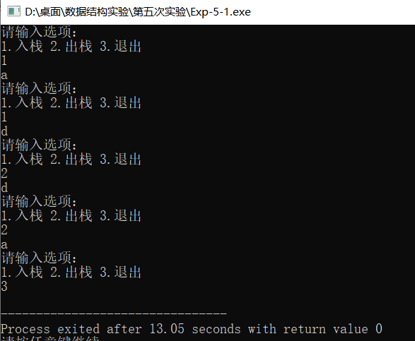

2.
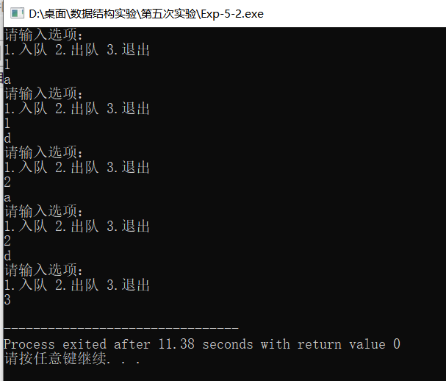
3.
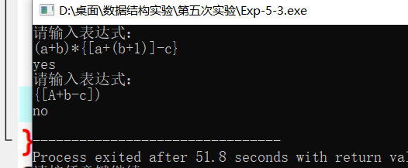
4.（1）
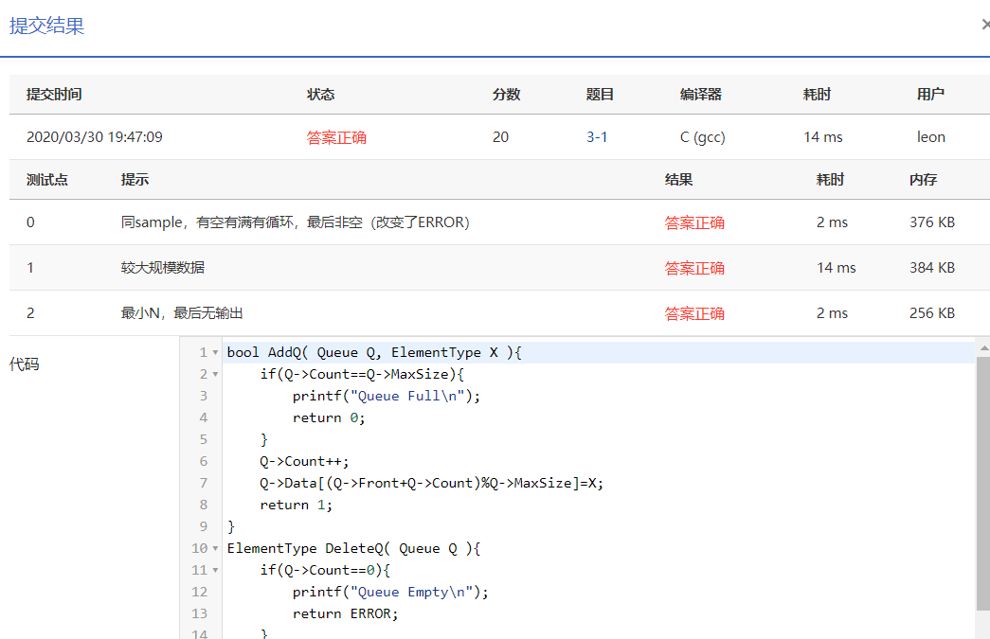
（2）
